PROMISE & PRACTICE · UNIDAD 3 · TAREA DEL CAPÍTULO 5
¿Accidente o sistema?
Cadena de causa y efecto · Habilidad: ¿Accidente o sistema?
Nombre _________________________________ Período ______ Fecha ______________
LO QUE PUEDO HACER HOY
Puedo clasificar las causas del incendio de la Triangle y decidir si fue mala suerte o un sistema que falló.

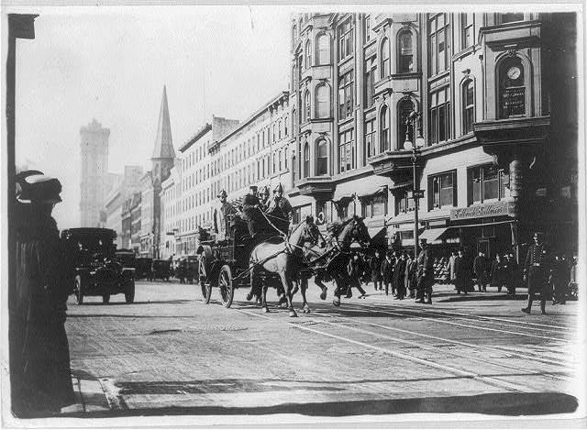  Carros de bomberos tirados por caballos corren hacia el incendio de la Triangle Shirtwaist Company, ciudad de Nueva York — fotografía, 1911, dominio público (Library of Congress) | Instrucciones  El 25 de marzo de 1911, un incendio en la fábrica Triangle Shirtwaist de Nueva York mató a 146 trabajadores, la mayoría mujeres jóvenes inmigrantes. Clasifica los datos, arma la cadena y luego toma tu decisión.

1 | Clasifica las causas  ¿Cada dato fue mala suerte, una decisión que alguien tomó o una regla que faltaba?

 | ENUNCIADO | MALA SUERTE | UNA DECISIÓN QUE ALGUIEN TOMÓ | UNA REGLA QUE FALTABA
1 | Es probable que el fuego empezara en un cajón de retazos de tela en el piso 8. | ☐ | ☐ | ☐
2 | Los dueños mantenían cerrada con llave la puerta de una escalera para que los trabajadores no tomaran descansos ni robaran. | ☐ | ☐ | ☐
3 | Ninguna ley obligaba a la fábrica a hacer simulacros de incendio. | ☐ | ☐ | ☐
4 | Las escaleras de los bomberos solo llegaban hasta más o menos el piso 6. | ☐ | ☐ | ☐
5 | El edificio tenía una sola escalera de incendios, y se derrumbó. | ☐ | ☐ | ☐
6 | A los trabajadores les pagaban por pieza, así que detenerse para salir les costaba dinero. | ☐ | ☐ | ☐

2 | Arma la cadena  Pon los sucesos en orden, del primero (1) al último (5).

ORDEN | SUCESO
______ | Los trabajadores mueren o saltan por las ventanas
______ | Empieza un incendio en un cajón de retazos
______ | Los trabajadores corren a las salidas y encuentran una puerta cerrada con llave
______ | Nueva York crea una comisión y aprueba nuevas leyes de seguridad
______ | La escalera de incendios se derrumba bajo la multitud

3 | Toma tu decisión  ¿Fue el incendio de la Triangle un accidente o el resultado de un sistema?

Afirmación

Evidencia: usa dos datos de la clasificación.

¿Por qué importa cuál de los dos fue?

¿Terminaste? Entrega este papel como te indique tu maestro o maestra.

